# Data storage tests

Bij het onderzoek naar de juiste methode voor het opslaan van data binnen mijn VSR KMS app heb ik een aantal tests uitgevoerd. Deze tests diende tot een conclusie te komen of de gekozen methode geschikt was voor het gebruik binnen mijn app.

## Strategie

Zoals aangegeven heb ik een aantal requirements opgesteld. Deze requirements ga ik testen door middel van een handmatige E2E test. Bij deze tests maak ik gebruik van mijn prototype.

## Werken met meerdere geopende tabbladen

Uit ervaring weten wij als makers van de app dat het lastig kan zijn het gebruik van de applicatie te controleren. Zo gebeurt het vaker dat inspecteurs verschillende tabbladen open hebben staan van dezelfde applicatie. Wanneer je bijvoorbeeld SessionStorage zou gebruiken, is de data van de applicatie niet te gebruiken tussen de verschillende tabs. Wanneer je het tabblad sluit, is die data ook weg. Dat zijn twee dingen die cruciaal zijn en ook meteen makkelijk zijn om te testen.

Aangezien ik al een POC heb waarmee makkelijk data aangemaakt kan worden ga ik dit testen door het gewoonweg te gaan proberen met de volgende stappen.

1. Ik open een tabblad (tabblad 1) en zorg dat de database gevuld is met een aantal “metingen”.

2. Ik open een nieuw tabblad (tabblad 2) met dezelfde URL en pas daar de eerste record aan.

3. Ik ververs tabblad 1 en kijk of ik de aangepaste record zie.

Conclusie: Ik zie de aangepaste record. Het is dus mogelijk om met verschillende tabbladen te werken.

## Verder werken na sluiten browser

Het komt natuurlijk wel eens voor dat een gebruiker de applicatie om wat voor een reden dan ook sluit. Het is dan natuurlijk niet gewenst dat de data van dat moment verdwijnt. Om te testen of de data ook nog bestaat na het sluiten van de browser ga ik de volgende stappen doorlopen.

1. Ik ‘Run’ de applicatie en maak wat records aan en ga wat data manipuleren.

2. Ik sluit de applicatie d.m.v. het sluiten van de browser.

3. Ik start de applicatie opnieuw.

Conclusie: Alle data die bestond voor het sluiten van de applicatie bestaat nog in de juiste state.

## Kan de IndexedDB gebruikelijke payload aan data aan?

Zoals al eerder gezegd kunnen gebruikers meerdere metingen tegelijkertijd ophalen. Sommige metingen bevatten SVG tekeningen die soms tot maximaal 10m kunnen zijn. In het meest extreme geval zou een inspecteur 10 van die metingen per keer op willen halen. Ik ga nog een stap verder en ga kijken of ik 5 metingen van 10mb kan binnenhalen. Als dit lukt is deze package geslaagd voor deze stresstest.

1. Ik pas de code aan zodat er records van 10mb worden aangemaakt bij het drukken op de “Add Audit” knop.

*\*De JSON bestanden die van- en naar onze server worden gestuurd zijn maximaal 10mb. Ik heb een klein stukje code geschreven waarmee ik kan vaststellen hoeveel chars uit mijn eerdere code, gelijk staan aan een JSON bestand van 10MB. Met deze code maak ik bestand aan op mijn eigen filesystem tussen een range van 10.000 en 100.000 chars. Wanneer de file ongeveer 10MB groot is, weet ik wat het juiste aantal chars is. Met dat aantal chars ga ik de genoemde 15 records aanmaken.*

igure 10: Code voor het bepalen van de grootte van de record*

***F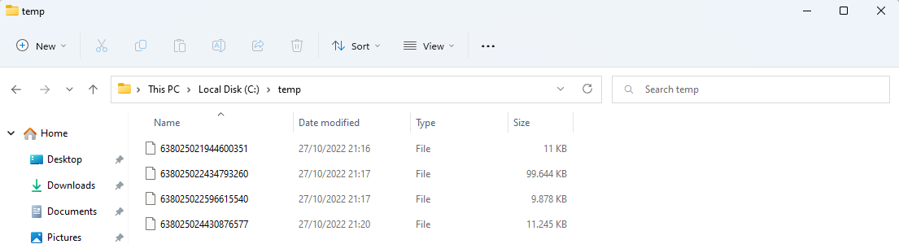 igure 11: De aangemaakte files voor het bepalen van de juiste hoeveelheid chars***

*Met de range tussen de 10.000.000 en 12.000.000 chars was de file ongeveer 10MB groot. Nu weet ik dus dat dat aantal gebruikt gaat worden in deze test.*

2. Ik pas de weergave van de index pagina aan, zodat er dadelijk niet 5 keer een record van 10mb op het scherm wordt getoond. In plaats daarvan wordt er nu het id samen met de grootte van de record weergegeven.

3. Ik run de applicatie, maak de database schoon een maak 5 nieuwe records aan

4. Ik voor de tests “Werken met meerdere geopende tabbladen” en “Verder werken na sluiten browser” nogmaals uit.

Uitkomst: De data is aanpasbaar en dus is de test geslaagd.

## Conclusie

Alle drie de opgezette tests zijn geslaagd, deze uitkomsten neem ik mee in de conclusie betreffende de deelvraag “Welke methodes van opslaan voor data kent blazor?”.